
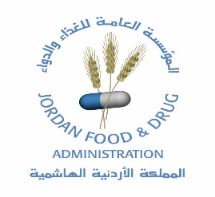
المؤسسه العامة للغذاء والدواء
JORDAN FOOD & DRUG ADMINISTRATION

يرجى السماح لنا بتداول المستحضرات التالية من إنتاج مصنع:
الرقم | اسم المستحضر وتركيزه | الشكل الصيدلاني | رقم التشغيلة | تاريخ التسجيل | سعة العبوة | كمية التشغيلة | إجتياز الفحص الأولي بنجاح (المستحضرات المسجلة بعد تاريخ 17/5/2023)
1
2
3
4
5
6
7
8
9
10
توقيع المسؤول عن التحويل للمختبر:

